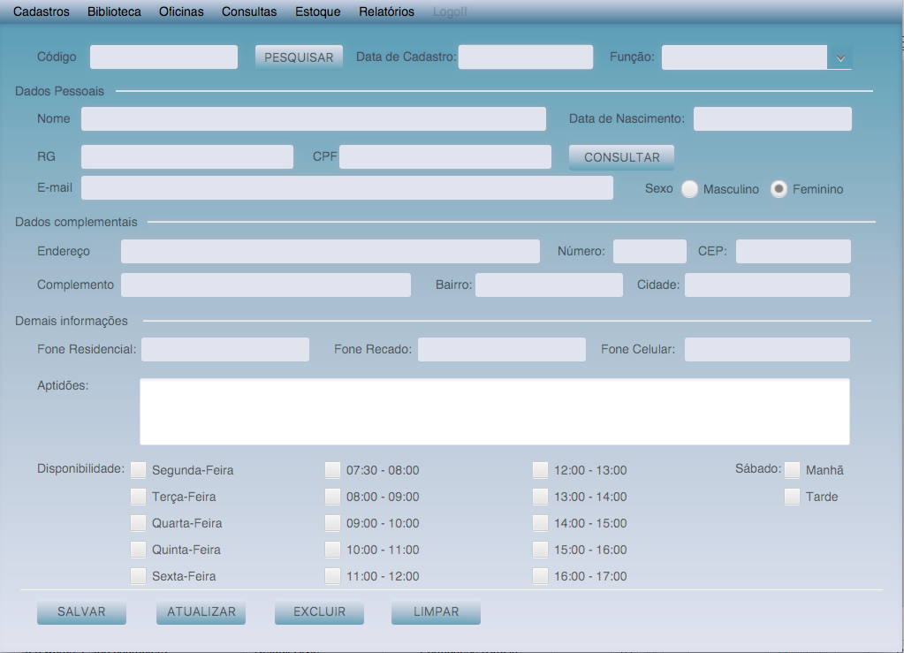

**29**

**28**

**27**

**26**

**25**

**24**

**23**

**22**

**21**

**20**

**19**

**18**

**17**

**16**

**15**

**14**

**13**

**12**

**11**

**10**

**9**

**8**

**7**

**6**

**5**

**3**

**4**

**2**

**1**

1. Campo de texto referente ao cod do funcionário;
2. Botão para pesquisar um funcionário através de um cod;
3. Campo de texto referente a data de cadastro do funcionário no sistema;
4. Combobox que especifica a função do funcionário dentro da ONG;
5. Campo de texto referente ao nome do funcionário;
6. Campo de texto referente a data de nascimento do funcionário;
7. Campo de texto referente ao rg do funcionário;
8. Campo de textp referente ao CPF do funcionário;
9. Botão para pesquisar um funcionário através de seu CPF;
10. Campo de texto referente ao email do funcionário;
11. Checknoxes para identificar o sexo do funcionário;
12. Campo de texto referente ao endereço do funcionário;
13. Campo de texto referente ao numero do funcionário;
14. Campo de texto referente ao CEP do funcionário;
15. Campo de texto referente ao complementeo do funcionário;
16. Campo de texto referente ao bairro do funcionário;
17. Campo de texto referente a cidade do funcionário;
18. Campo de texto referente ao telefone residencial do funcionário;
19. Campo de texto referente ao telefone recado do funcionário;
20. Campo de texto referente ao telefone celular do funcionário;
21. TextArea referente as aptidões do funcionário;
22. Checkbox referentes a disponibilidade do funcionário durante a semana
23. Checkbox referentes as disponibilidades de horario do funcionário;
24. Botão que cadastra um novo funcionário no banco;
25. Botão referente a atualização do cadastro do funcionário;
26. Botão referente a exclusão do cadastro do funcionário;
27. Botao referente a Limpar todos os campos;

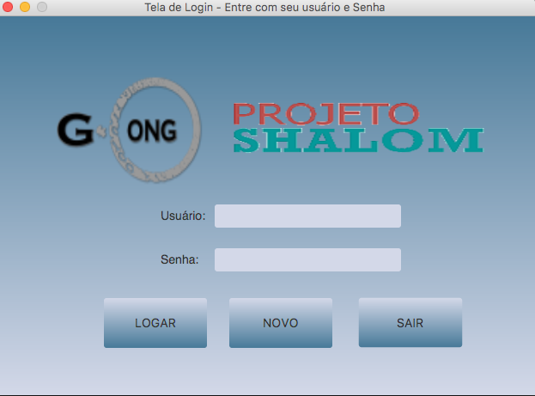

**5**

**4**

**3**

**2**

**1**

1. Campo de texto referente ao login do funcionário
2. Campo de texto referente a senha do funcionário
3. Botão para efetuar o Login na aplicação
4. Botão para efetuaar o cadastramento de novo funcionário;
5. Botão de saida da aplicação;